25.05.22 4 клас Вчитель: Артемюк Н.А.

**Тема.Повторення*.* Розв'язок задач у середовищі програмування для дітей**

**Очікувані результати заняття:**

4 ІФО 2-2.1-3 розпізнає алгоритмічну і неалгоритмічну послідовність дій і наслідки порушення логіки подій

4 ІФО 2-2.1-5 формулює логічні висловлювання з конструкціями «не», «і», «або»

4 ІФО 2-2.1-6 розпізнає послідовність повторюваних дій та замінює їх алгоритмічною конструкцією циклу

**Прочитайте**

У середовищі Скретч можна розв'язувати безліч цікавих задач. Ви можете створювати мультфільми, ігри, використовуючи свої знання з програмування і навички роботи в графічному редакторі.

Програму в середовищі Скретч, результатом якої є розв’язання певної задачі, називають **проектом**. Зазвичай один проект складається з кількох скриптів — кожен відповідає за дії одного виконавця.

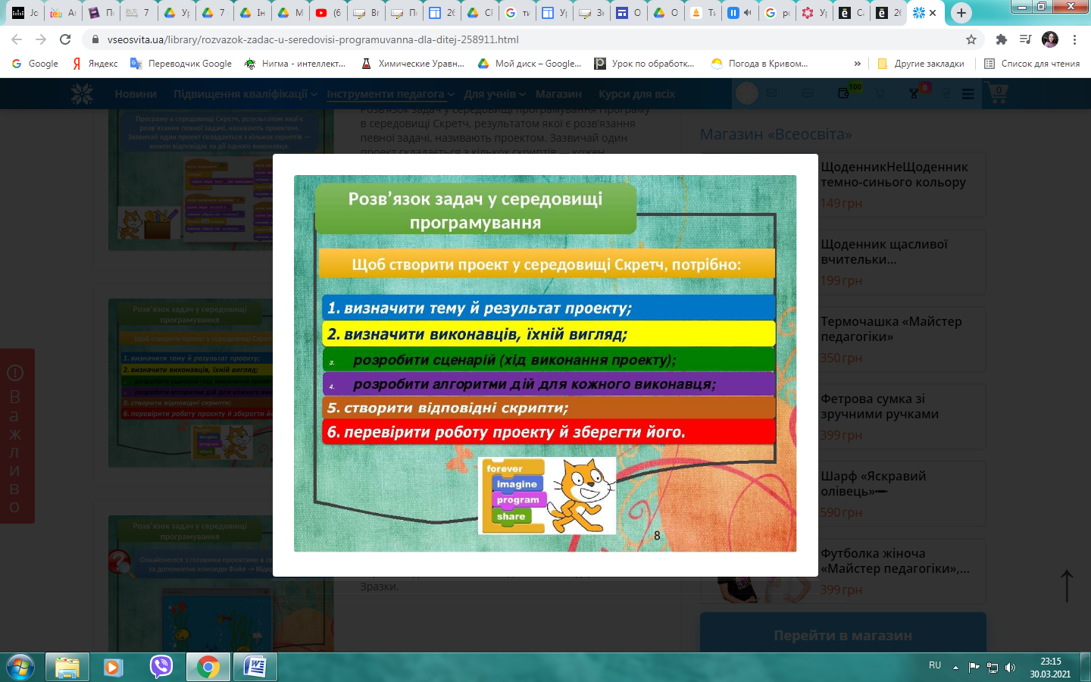

Ознайомитись з готовими проектами в середовищі Скретч за допомогою команди Файл → Відкрити → Зразки.

**Відпочиньте, зробіть зарядку:**

<https://www.youtube.com/watch?v=W2fHg0qGI14>

**Виконайте завдання, перейшовши за посиланнями:**

[**http://learningapps.org/watch?v=po8oxdusn17**](http://learningapps.org/watch?v=po8oxdusn17)

<https://learningapps.org/watch?v=p1oa3r80517>

<https://learningapps.org/view7652585>